Especificación de requerimientos no funcionales
RQNF # | RQNF-01
Nombre | Disponibilidad del sistema
Prioridad | Alta
Descripción
El sistema debe estar disponible para los usuarios la mayor parte del tiempo.
Criterios de aceptación
- El sistema debe garantizar una disponibilidad mínima del 95% al mes.
- El sistema deberá notificar a los usuarios tiempos de inactividad planificados o imprevistos.

Especificación de requerimientos no funcionales
RQNF # | RQNF-02
Nombre | Tiempos de respuesta
Prioridad | Alta
Descripción
El sistema debe ser eficiente en términos de tiempo de respuesta al usuario.
Criterios de aceptación
- Las consultas a bases de datos deben resolverse en al menos 5 segundos.
- Las paginas del sistema deben cargar en al menos 3 segundos dependiendo de la conexión del usuario.

Especificación de requerimientos no funcionales
RQNF # | RQNF-03
Nombre | Adaptación a la demanda de usuarios
Prioridad | Media
Descripción
El sistema debe estar preparado para el crecimiento de usuarios sin afectar significativamente el rendimiento.
Criterios de aceptación
- El sistema debe funcionar con normalidad al existir un incremento del 25% de los usuarios planificados.

Especificación de requerimientos no funcionales
RQNF # | RQNF-04
Nombre | Facilidad de uso
Prioridad | Alta
Descripción
Las interfaces del sistema deben ser intuitivas y amigables para los usuarios, facilitando el uso para los estudiantes con diferentes conocimientos tecnológicos.
Criterios de aceptación
- El sistema debe ofrecer ayuda contextual o manual de uso
- El usuario debe ser capaz de utilizar todas las funcionalidades sin problemas de entendimiento.

Especificación de requerimientos no funcionales
RQNF # | RQNF-05
Nombre | Mantenibilidad
Prioridad | Media
Descripción
El sistema debe permitir actualizaciones y/o correcciones garantizando el mínimo impacto al funcionamiento.
Criterios de aceptación
- Las actualizaciones de menor impacto no deben causar más de 1 hora de inactividad del sistema.
- El sistema debe contar con documentación clara para facilitar las labores de mantenimiento.

Especificación de requerimientos no funcionales
RQNF # | RQNF-06
Nombre | Seguridad de datos
Prioridad | Alta
Descripción
El sistema debe garantizar la protección de la información personal de los usuarios.
Criterios de aceptación
- El sistema debe contar con autentificación segura vía usuario y contraseña.
- La información sensible debe almacenarse cifrada.

Especificación de requerimientos funcionales
RQF # | RQF-01
Nombre | Registrar usuario
Prioridad | Alta
Componente | Módulo de autentificación
Usuarios | Estudiante
Descripción
El sistema debe permitir a los estudiantes y administradores registrarse con un correo y crear una cuenta personal.

Especificación de requerimientos funcionales
RQF # | RQF-02
Nombre | Iniciar sesión
Prioridad | Alta
Componente | Módulo de autentificación
Usuarios | Estudiante, administrador
Descripción
El sistema debe permitir iniciar sesión mediante el nombre de usuario y contraseña, se debe validar las credenciales de acceso.

Especificación de requerimientos funcionales
RQF # | RQF-03
Nombre | Restablecer contraseña
Prioridad | Media
Componente | Módulo de autentificación
Usuarios | Estudiante, administrador
Descripción
El sistema debe permitir restablecer la contraseña mediante un correo electrónico de recuperación enviado al correo con el cual se registró el usuario.

Especificación de requerimientos funcionales
RQF # | RQF-04
Nombre | Gestión de planificación académica
Prioridad | Alta
Componente | Módulo Académico
Usuarios | Estudiante
Descripción
El sistema debe permitir a los estudiantes crear, editar y borrar tareas, exámenes y/o recordatorios.

Especificación de requerimientos funcionales
RQF # | RQF-05
Nombre | Gestión de planificación financiera
Prioridad | Media
Componente | Módulo Finanzas
Usuarios | Estudiante
Descripción
El sistema debe permitir a los estudiantes crear, editar y borrar ingresos, gastos y mostrar un balance mensual.

Especificación de requerimientos funcionales
RQF # | RQF-06
Nombre | Gestión de salud
Prioridad | Media
Componente | Módulo Salud
Usuarios | Estudiante
Descripción
El sistema debe permitir a los estudiantes crear, editar y borrar actividades y/o hábitos relacionados con la salud.

Especificación de requerimientos funcionales
RQF # | RQF-07
Nombre | Gestión de tiempo libre
Prioridad | Media
Componente | Módulo Tiempo libre
Usuarios | Estudiante
Descripción
El sistema debe permitir a los estudiantes crear, editar y borrar actividades recreativas y de ocio

Especificación de requerimientos funcionales
RQF # | RQF-08
Nombre | Envió de Recordatorios y notificaciones
Prioridad | Alta
Componente | Módulo Notificaciones
Usuarios | Estudiante
Descripción
El sistema debe enviar alertas y/o notificaciones sobre eventos relacionados con los módulos en los que se hayan creado registros.

Especificación de requerimientos funcionales
RQF # | RQF-09
Nombre | Generación de reportes y métricas
Prioridad | Baja
Componente | Módulo Reportes
Usuarios | Estudiante, administrador
Descripción
El sistema debe permitir generar reportes visuales sobre el uso de la aplicación, hábitos académicos y personales.

Especificación de requerimientos funcionales
RQF # | RQF-10
Nombre | Administración de usuarios
Prioridad | Baja
Componente | Módulo Administración
Usuarios | Administradores
Descripción
El sistema debe permitir modificar y desactivar las cuentas registradas.

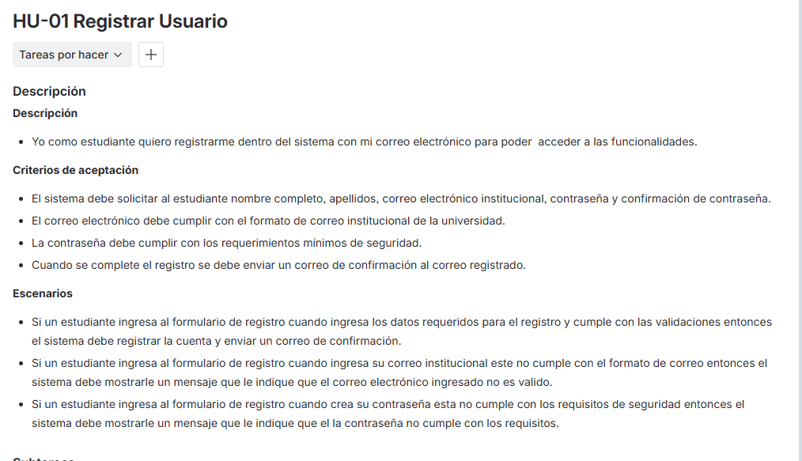

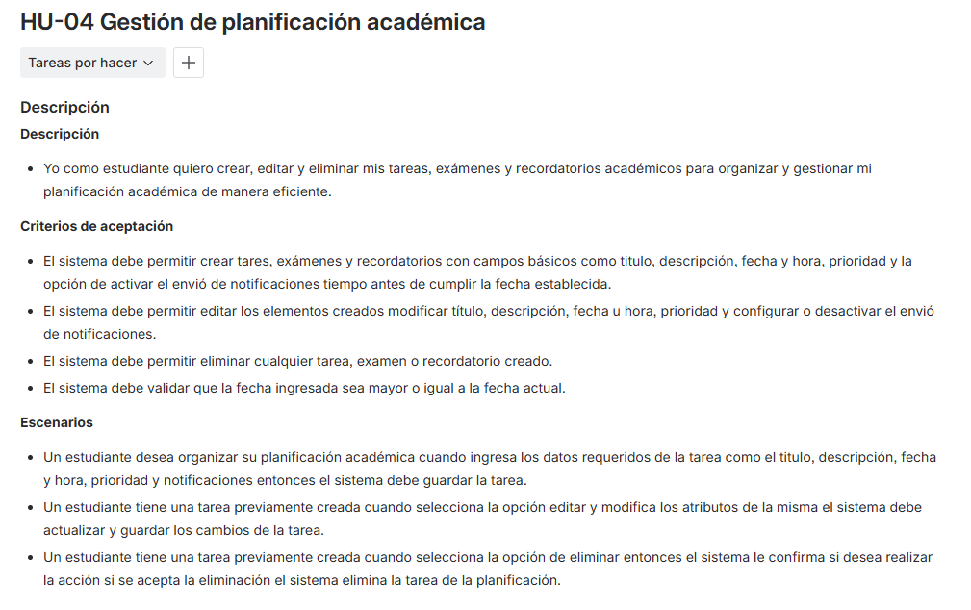
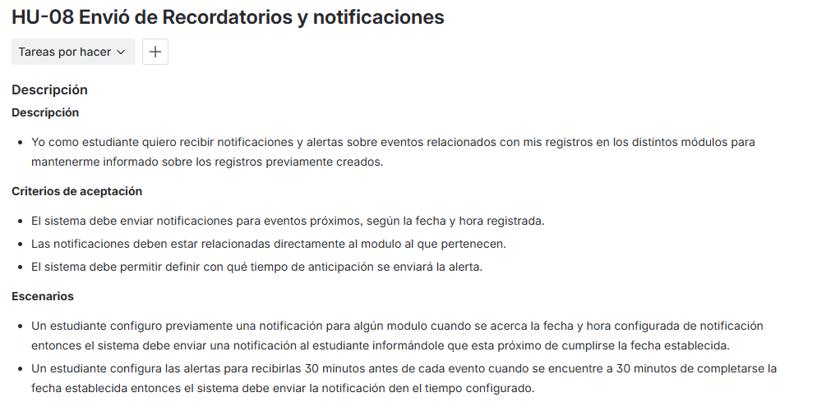
https://www.atlassian.com/es/software/jira

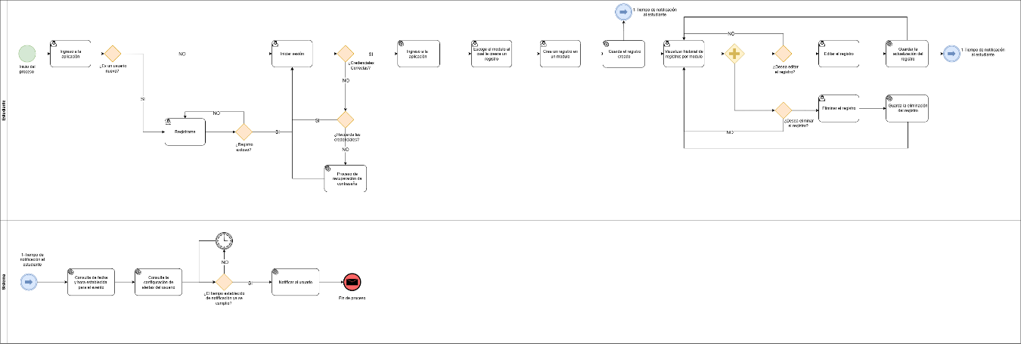
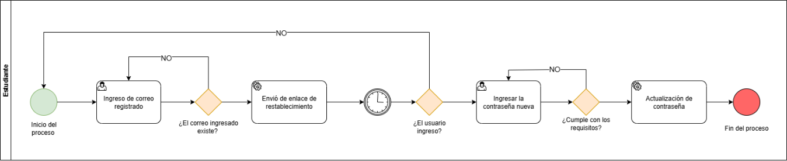
https://app.diagrams.net
Figura 1
Diagrama de flujo principal.
Fuente: Elaboración propia (2025).

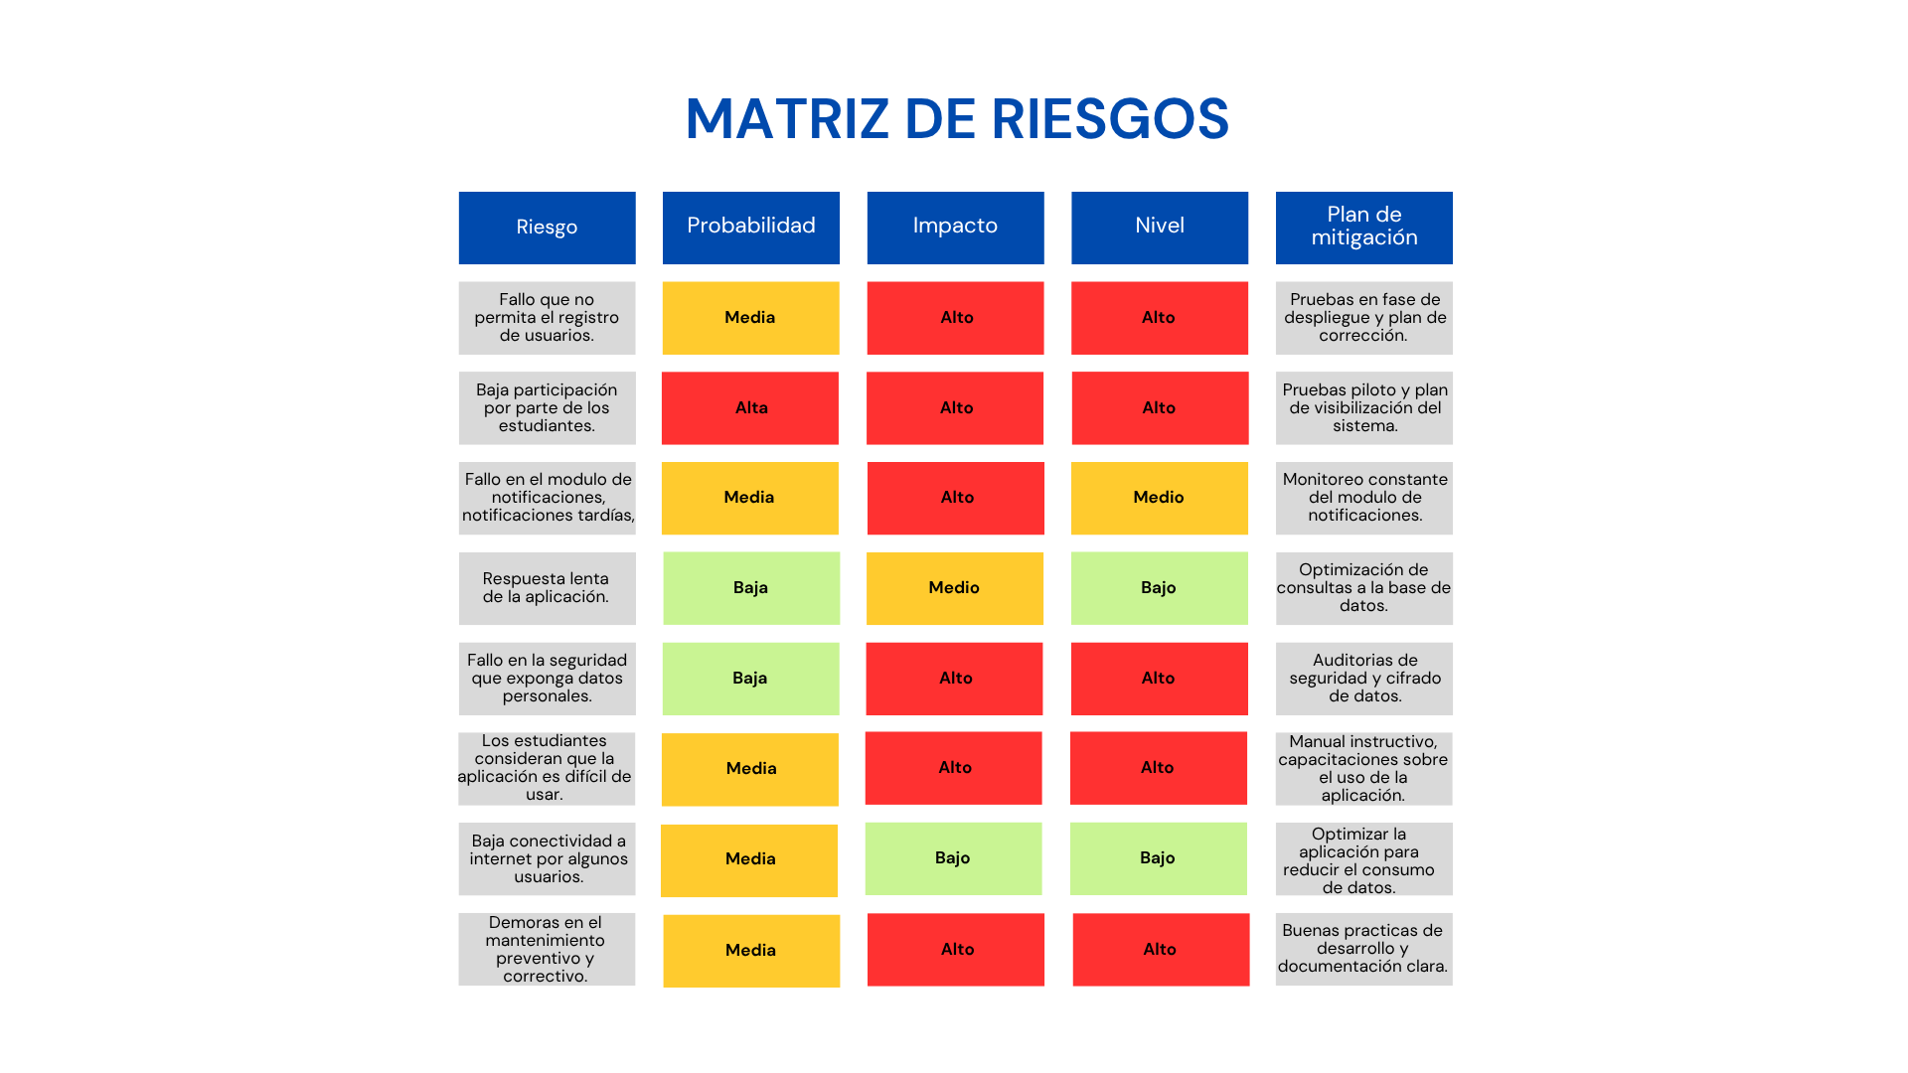
https://www.canva.com/templates
Figura 1
Matriz de riesgos.
Fuente: Elaboración propia (2025).
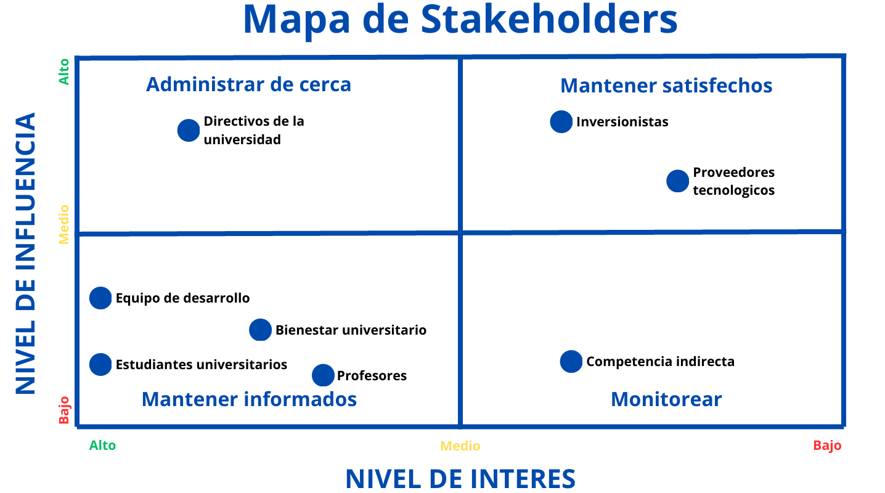
https://www.canva.com/templates
Figura 1
Mapa de stakeholders.
Fuente: Elaboración propia (2025).

